**PRACTICA 1 MODULO 1**

**EJERCICIO 1 (10 PUNTOS)**

REALICE UN PROGRAMA QUE EN UN VECTOR QUE ALMACENE 10 O MAS NUMEROS ENTEROS. POSTERIORMENTE MUESTRE EL NUMERO QUE MAS VECES SE REPITE, CASO CONTRARIO QUE EMITA UN MENSAJE INDICANDO QUE “NINGUN NUMERO SE REPITE”.

EJEMPLO

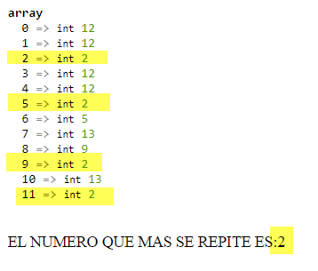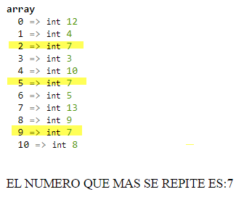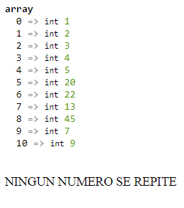

**EJERCICIO 2 (10 PUNTOS)**

REALICE UN PROGRAMA QUE EN UN VECTOR “A” ALMACENE 10 O MAS NUMEROS ENTEROS, POSTERIORMENTE MEDIANTE UNA FUNCION DETERMINAR QUE VALORES DEL VECTOR SON NUMEROS PRIMOS (Un número primo es aquel que sólo es divisible por 1 y por sí mismo), ESTOS NUMEROS PRIMOS DEBEN SER ALMANCENADO EN OTRO VECTOR B PARA LUEGO VISUALIZARLOS.

EJEMPLO:

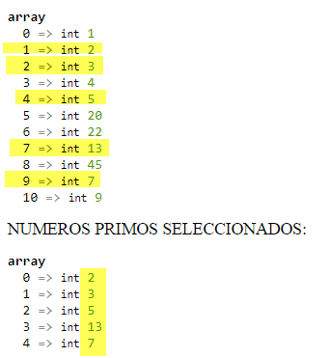

**EJERCICIO 3 (10 PUNTOS)**

REALIZAR UN FORMULARIO, CON UN SOLO CAMPO, (ENVIAR MEDIANTE POST O GET LOS VALORES), DONDE MEDIANTE EL USO DE UNA FUNCION SE DETERMINE SI EL NUMERO INTRODUCIDO ES PRIMO O NO.

EJEMPLO:

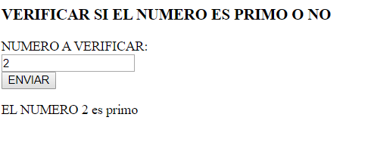

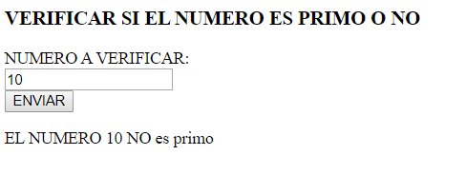

**INSTRUCCIONES DE PRESENTACION**

LOS EJERCICIOS DEBERAN SER DESARROLLADOS EN CADA ARCHIVO DIFERENTE LOS MISMOS DEBERAN SER ENVIADOS AL CORREO [alvarod745@gmail.com](mailto:alvarod745@gmail.com) O COMPARTILOS VIA WHATSAPP AL 78720504 en un archivo comprimido .zip.

FECHA LIMITE DE ENVIO HASTA EL DIA MARTES 17/12/2019 23:59.